УДК 532.54

РЕВИЗИЯ ПЛАНОВОЙ РУСЛОВОЙ МОДЕЛИ
Потапов И.И.

В работе сформулирована математическая модель для задачи донных деформаций. На основе метода Петрова-Галеркина предложен метод и разработан алгоритм решения задачи. Приведены примеры решения задачи в прямоугольной области с различной ориентацией полей касательных напряжений.

1. Геометрические зависимости.
Приведем точные формулы для локальных характеристик поверхности дна, не считая уклон поверхности дна малым. Пусть 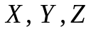 - неподвижная декартова система координат с осью , направленной вертикально вверх и ортами 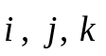. Поверхность дна в этой системе координат определяется уравнением 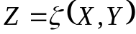, где 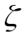 - достаточно гладкая функция переменных 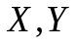. Вектор нормали 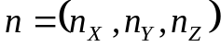 к поверхности дна имеет компоненты
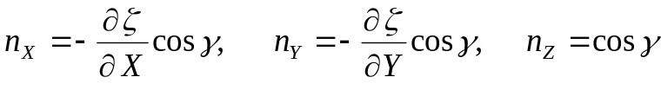, (1)
где - угол между нормалью к дну и осью . Тригонометрические функции угла имеют вид
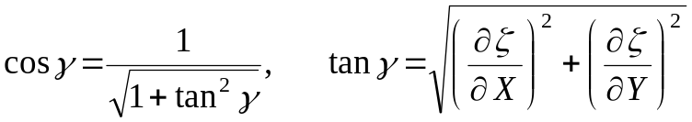. (2)
Проекцию единичного вектора 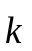 направленного вертикально вверх, на касательную плоскость поверхности 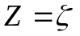 назовем вектором уклона 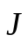 (рис.1), который можно разложить по векторам и : 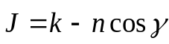. Отсюда несложно выписать его компоненты по осям 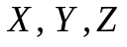 и определить длину 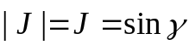.
Наряду с абсолютной системой координат введем локальную криволинейную ортогональную систему координат 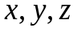. Ось ортогональна касательной плоскости к поверхности , оси 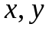 - внутренние координаты этой поверхности.
В локальной системе координат поверхность дна определяется уравнением 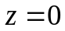. Вектор уклона в локальной системе координат имеет компоненты 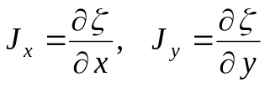 или, в векторной форме, 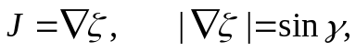 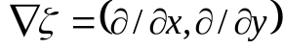.
Касательную плоскость перпендикулярную нормали (1) донной поверхности 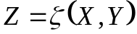, в точке 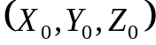 определим как

(3)

Проекция радиус вектора придонной скорости 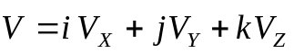 на касательную плоскость (3) определенную нормалью (1): определяется выражением 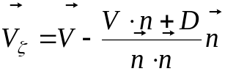 , или
, (4)
что позволяет получить направление ортов локальной системы координат для осей и .
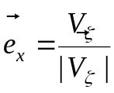 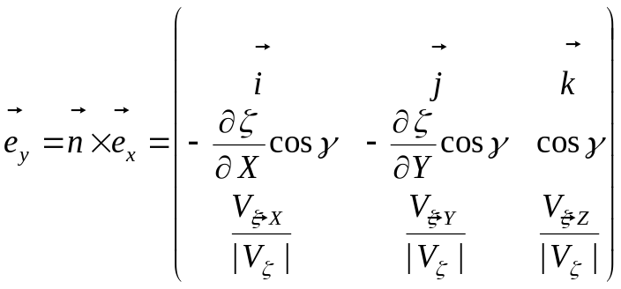. (5)
При малых уклонах дна
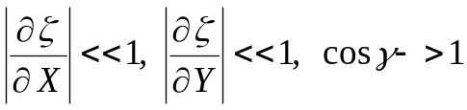, 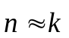 и 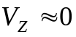 , (6)
получим
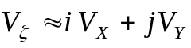, 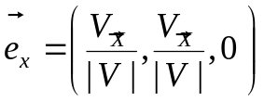, (7)
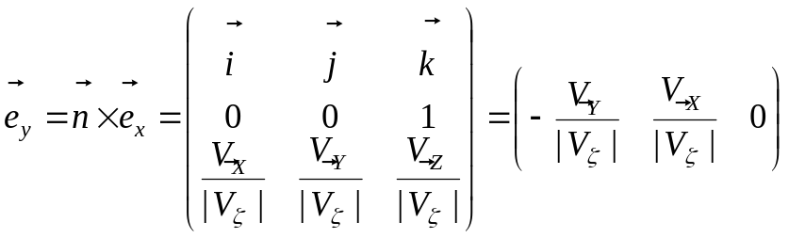 (8)
Следовательно, в предположении малых уклонов дна (5) получаем следующее матричное преобразование
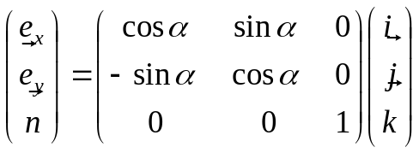, 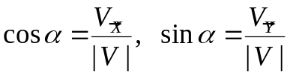, (9)
которое будем использовать в данной работе.
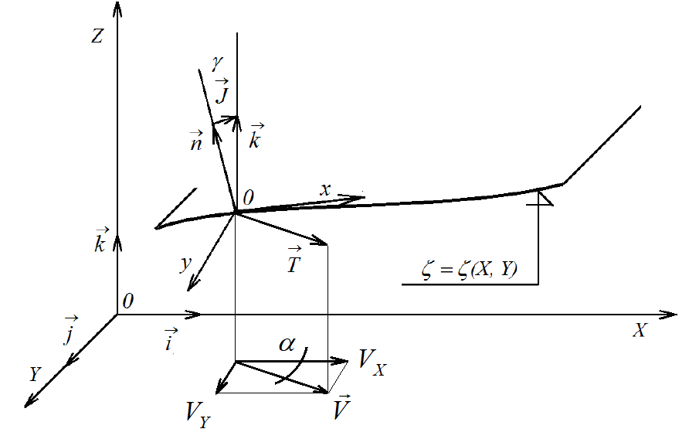
Рис.1

2. Определяющие уравнения
Рассмотрим задачу эволюции донной поверхности 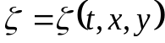 в канале c песчаным дном. Математическая модель задачи, является не замкнутой и требует определения придонных касательных напряжений 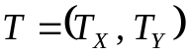 и придонного давления 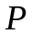 определяемых из решения внешней задачи гидродинамики.
Расчет изменения донной поверхности выполняется с использованием уравнения Экснера

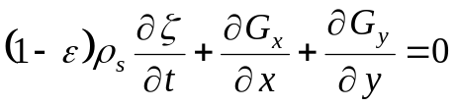 (10)

и уравнений расхода влекомых наносов [1]
классика
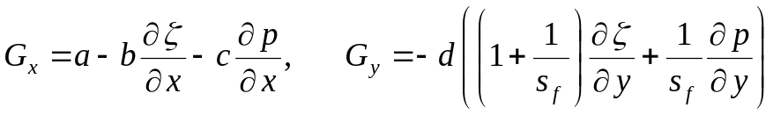 (11)
исправленные
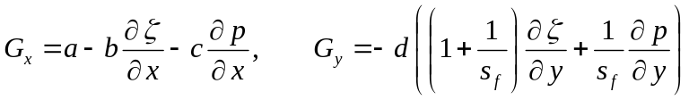 (11)

где 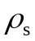 - плотность песка, 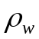 - плотность жидкости, - пористость донного материала, 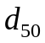 - средний диаметр донных частиц, 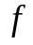 - концентрации влекомых частиц в активном придонном слое, 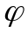 - угол внутреннего трения наносов; - коэффициент Кармана для водогрунтовой смеси 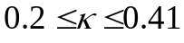,
,
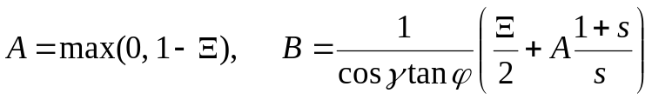,
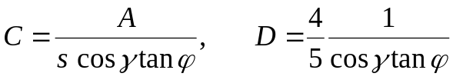, 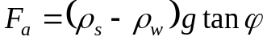
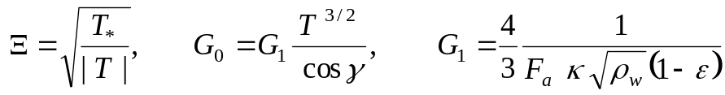,
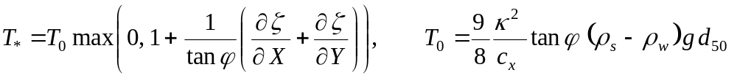,
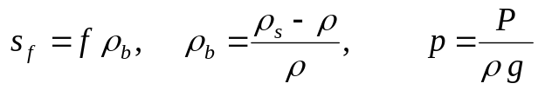.

3. Приведение уравнений задачи в декартовую систему координат
Согласно определению (9) локальная система координат 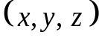 связанна с декартовой абсолютной системой координат 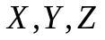 через поле скорости гидродинамического потока 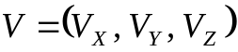

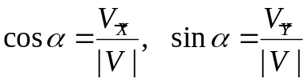 (12)

Полагая, что в придонном слое справедливы условия 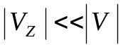, 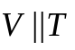, уравнения (12), вектор скоростей 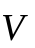 можно заменить вектором придонных касательных напряжений 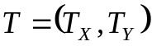
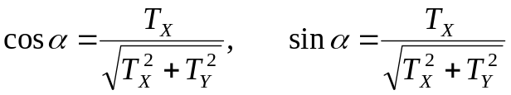, (13)

из которых следует условие 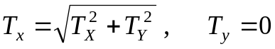, необходимое [1] для вывода уравнений (11). Используя выражения (9), (13) получим

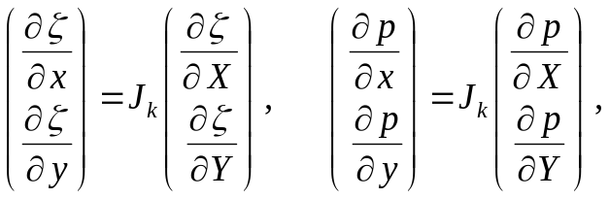 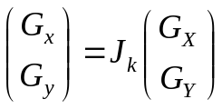, (14)

где 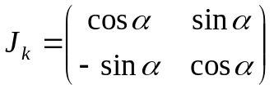 - матрица Якоби.

С учетом (14) выражения (11) в декартовой системе координат примут вид

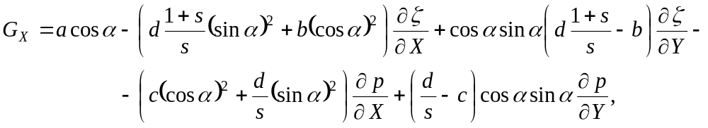
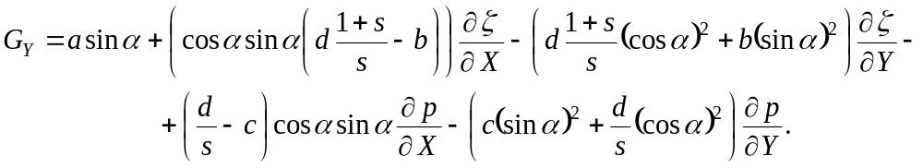

Выполняя подстановку данных уравнений, в уравнение Экснера (10) получим уравнение донных деформаций вида

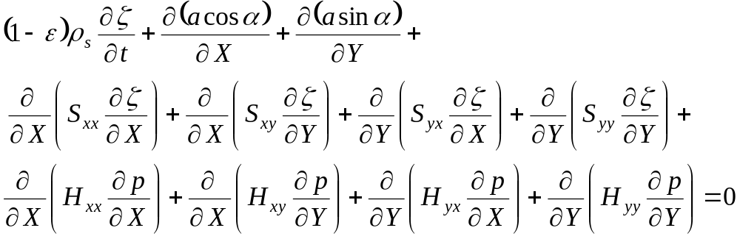

где 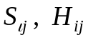 - компоненты гравитационно-диффузионного и напорного тензоров, определяемых по формулам

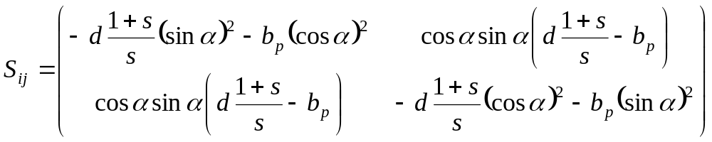,

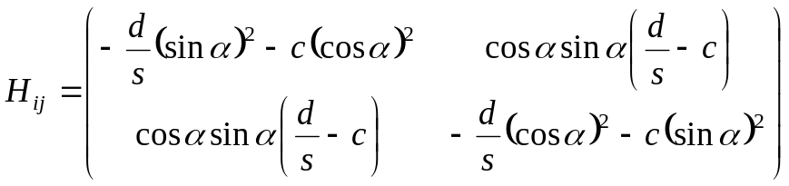.

4. Формулировка задачи деформируемого дна
Считая, что решение внешней гидродинамической части задачи позволяет определить вектор придонных касательных напряжений и придонного давления действующих на дно русла  ограниченное контуром 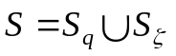, сформулируем плановую задачу об изменении донной поверхности под действием протекающей по ней воды, которая включает в себя:
- уравнение донных деформаций

(15)

начальные

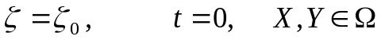. (16)

и граничные условия

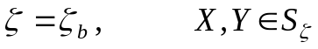 (17)

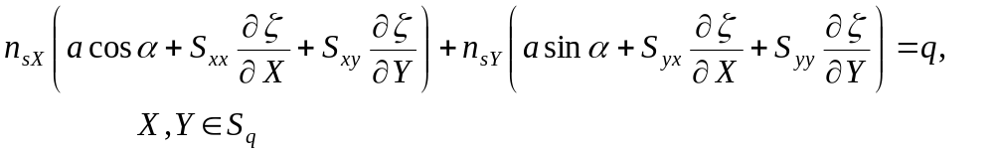. (18)
где - удельный расход наносов через границу 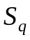. 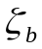 - отметки дна на границе 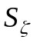, 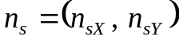 - нормаль к границе .

5. Получение дискретного аналога МКО

(15)
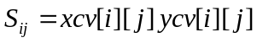

Рис. Схема дискретного аналога
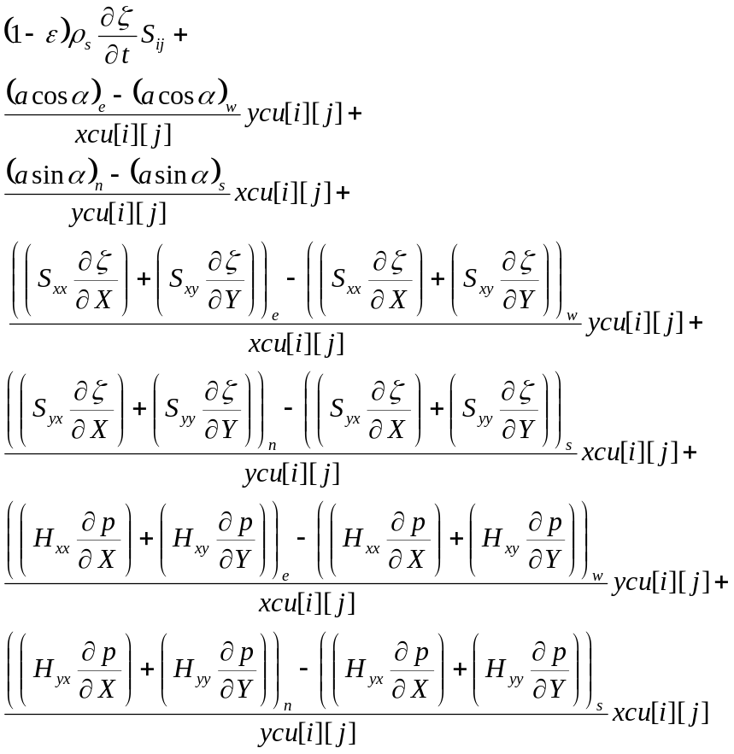

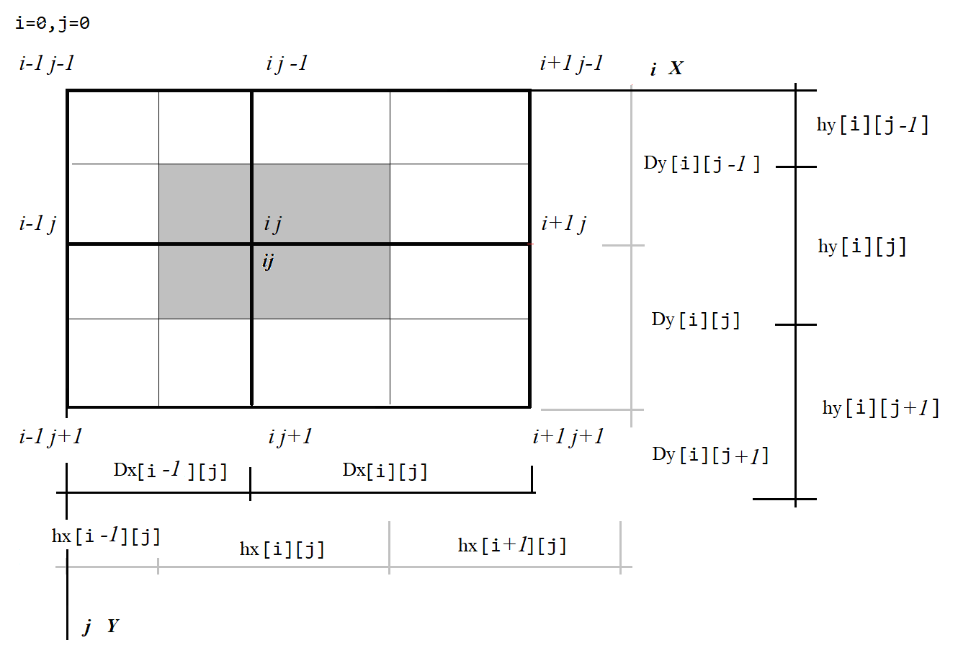
Заданна двух индексная сетка , 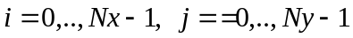, с расстояниями между узлами по осям х и у соответственно 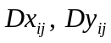. С длинной и высотой контрольного объема в по осям х и у соответственно 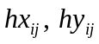. В узлах сетки ищется функция донных отметок 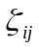.
На равномерной сетке без балансировки
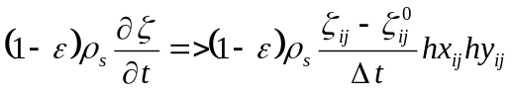
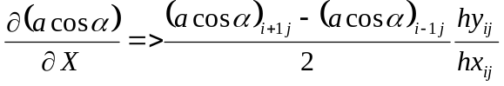, 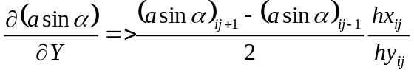,
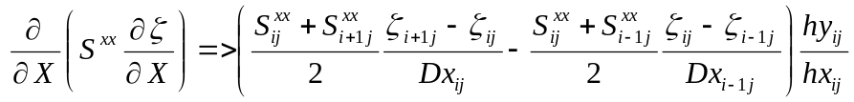,
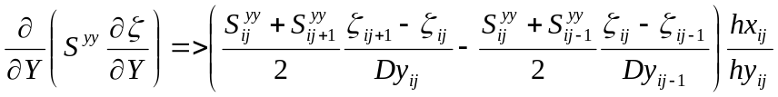,
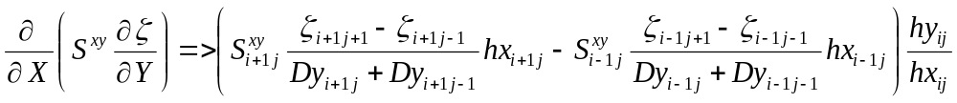
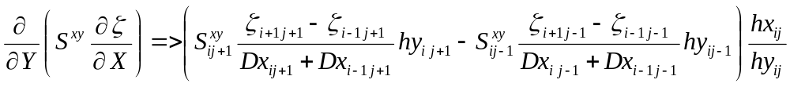

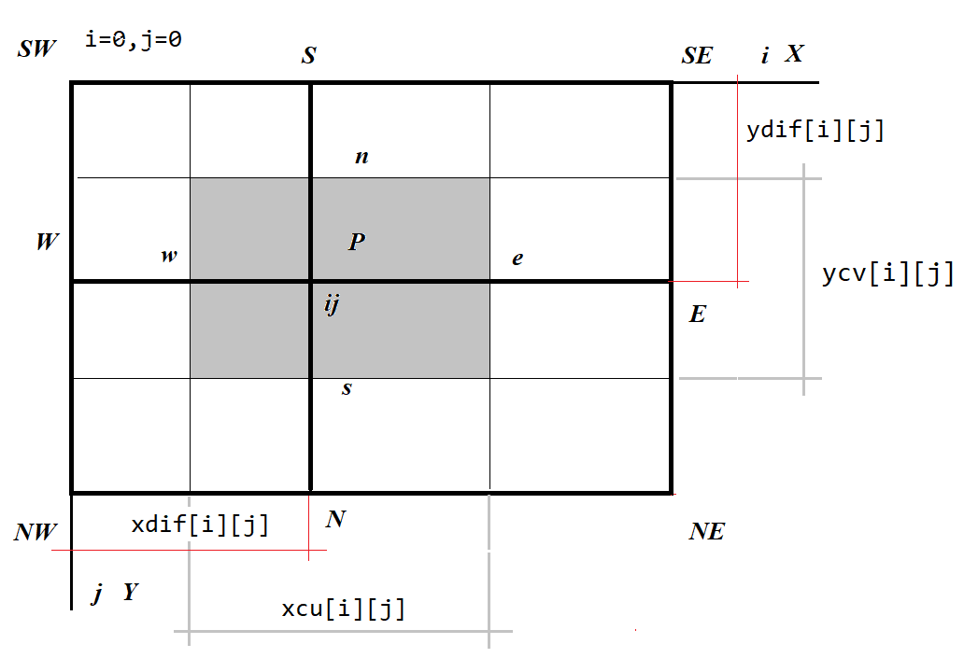
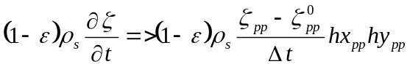
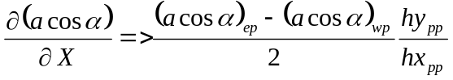,
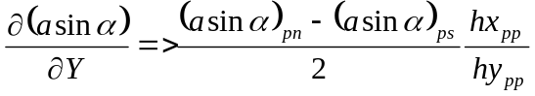
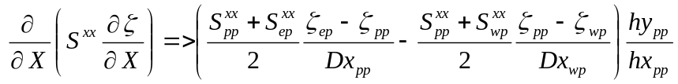,
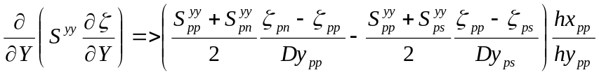,
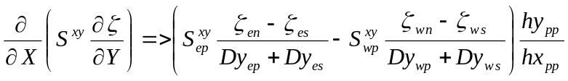
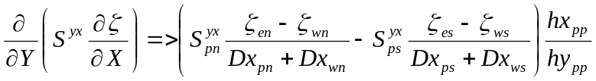

5. Получение дискретного аналога
Рассмотрим слабую вариационную формулировку Галеркина для задачи (15)-(18) с набором пробных функций 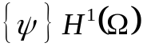 в следующей форме.
Найти неизвестную функцию 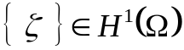 такую, что:
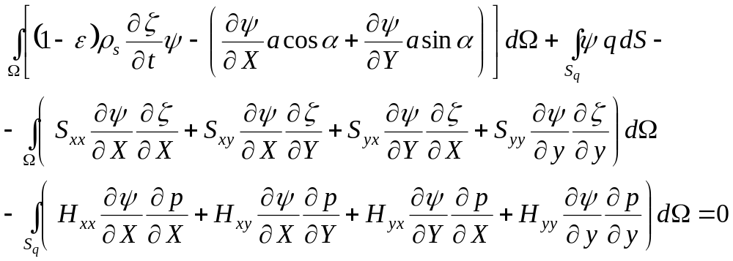 (19)
Интегральное тождество (19) должно удовлетворять условиям (16),(17).
Используя метод конечных элементов в формулировке Петрова – Галеркина. Разобьем расчетную область на конечные элементы 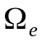, 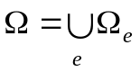. Введем аппроксимацию донной поверхности на конечном элементе

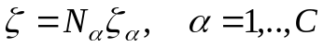, (20)

где 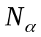 - функции формы конечного элемента, 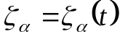 - значения отметок дна в узлах конечного элемента, 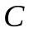 - количество узлов на конечном элементе. Полагаем, что аппроксимация 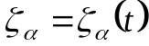 на временных слоях () линейна и для нее справедливы соотношения

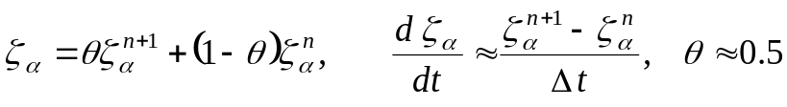. (21)

Выбирая в качестве весовых функций 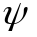, на конечном элементе, функции формы получим с учетом (20)-(21) из интегрального тождества (19) конечно-элементный рекуррентный дискретный аналог задачи (19),(16),(17)

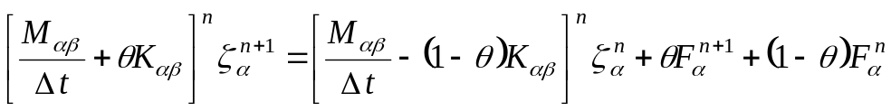, (22)
где
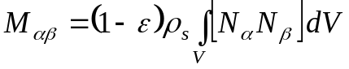, (23)

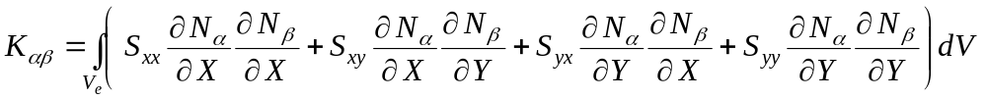, (24)

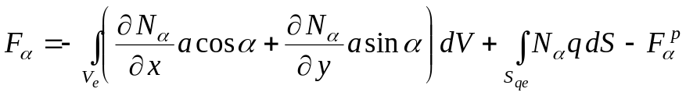. (25)
. (26)

6. Формулировки одномерных задач для деформируемого дна
Пусть русловой поток движется по руслу создающему вектор придонных касательных напряжений вида 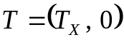, тогда с учетом 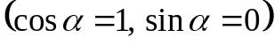 уравнение (15) упрощается до вида
(27)
В случае если отметки дна 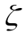 не изменяются в направлении 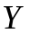, 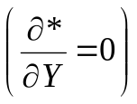 получаем одномерное уравнение русловых деформаций для профильных русловых задач
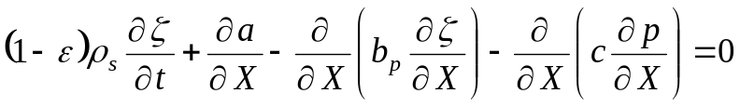, (28 а)
В случае если отметки дна не изменяются в направлении , 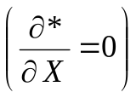 получаем одномерное уравнение русловых деформаций для русловых задач в створах рек
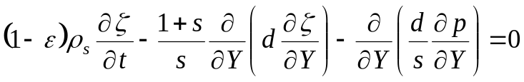, (28 б)
Уравнения (28 а),(28 б) замыкаются начальными

. (29)

и граничными условиями

(30)

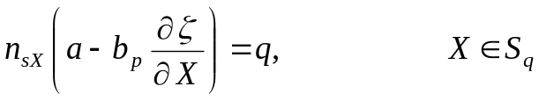. (31 а)
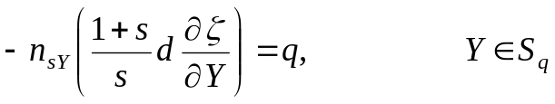. (31 б)
где - удельный расход наносов через границу . - отметки дна на границе , 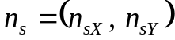 - нормаль к границе .

7. Получение одномерных дискретных аналогов
Рассмотрим слабые вариационные формулировки Галеркина для задач (28)-(31) с набором пробных функций в следующей форме.
Найти неизвестную функцию такую, что:
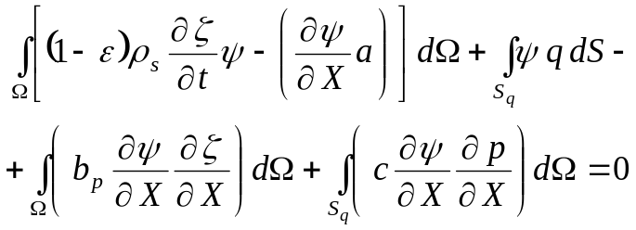 (32 а)
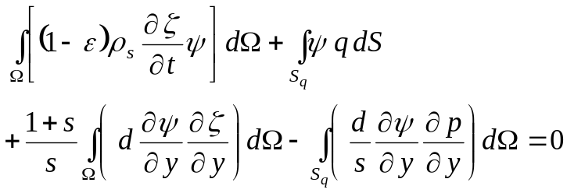 (32 б)
Интегральные тождества (32) должны удовлетворять условиям (29)-(31).
Используя метод конечных элементов в формулировке Петрова – Галеркина. Разобьем расчетную область на конечные элементы , . Введем аппроксимацию донной поверхности на конечном элементе

, (33)

где - функции формы конечного элемента, - значения отметок дна в узлах конечного элемента, - количество узлов на конечном элементе. Полагаем, что аппроксимация на временных слоях () линейна и для нее справедливы соотношения

. (34)

Выбирая в качестве весовых функций , на конечном элементе, функции формы получим с учетом (33)-(34) из интегрального тождества (32) конечно-элементный рекуррентный дискретный аналог задачи (28)-(31)

, (35)
где
, (36)
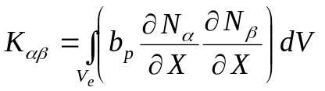, (37 а)
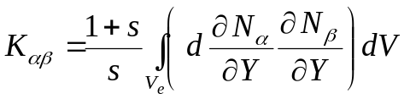, (37 б)
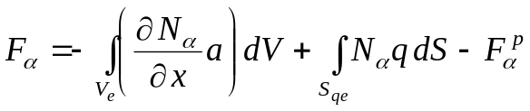. (38 а)
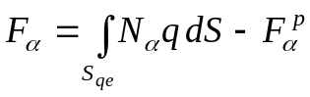. (38 б)
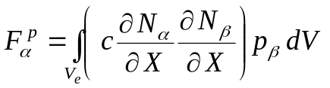 (39 а)
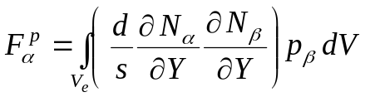 (39 б)

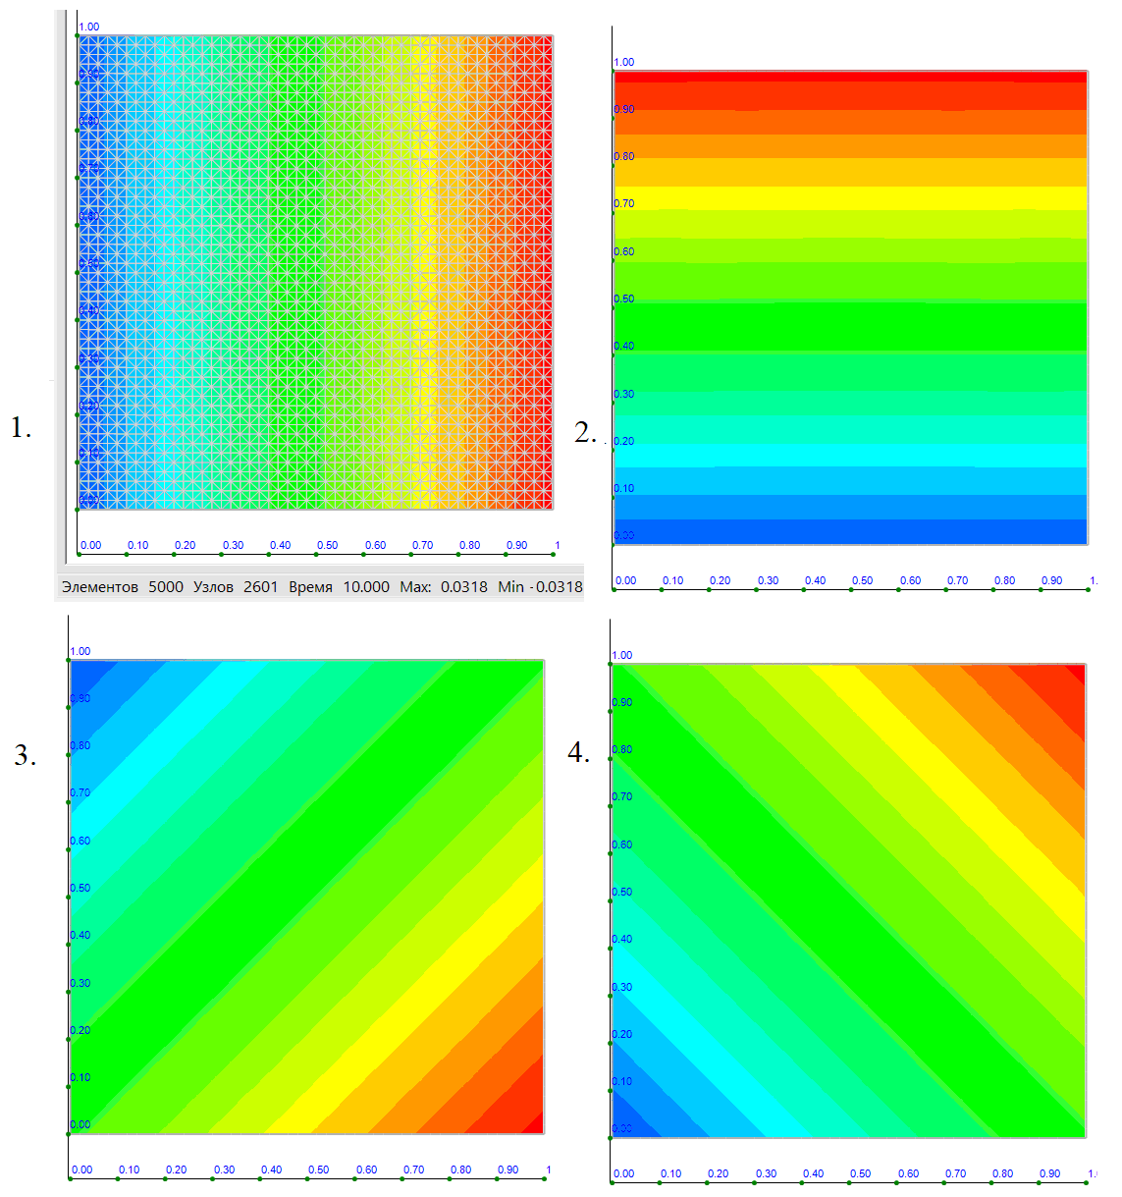
Рис.1. Схемы размыва донной поверхности

6. Примеры решения тестовых задач.
Рассмотрим примеры расчета донных изменений в квадратной области с гранями единичной длины. На контуре области заданы однородные граничные условия 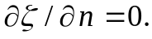 На рис.1 приведены результаты донных деформаций, полученные в момент времени 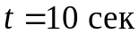 для следующих вариантов полей напряжений
.
Из полученных результатов (поля 1-4) видна пространственная изотропия получаемых решений. Расчеты, выполненные в квази- одномерном приближении, показывают хорошее согласование полученных решений с известными экспериментальными данными [1] из чего можно сделать заключении о применимости предложенного метода и алгоритма расчета для моделирования произвольных плановых задач русловых деформаций.

Литература
1. Петров А.Г., Потапов И.И. Избранные разделы русловой динамики. – М.: Ленанд, 2019. 244 с.

